**亿七购微信端商城bug汇总**

1. 代码优化问题

PC端和微信端的代码都需要进行优化，提升页面加载速度，尤其是首页。

1. bug问题

②数据加载bug：在“参与记录”——>点击“查看更多”数据无法加载且加载缓慢。

1. 进入亿七购微信端商城首页最顶端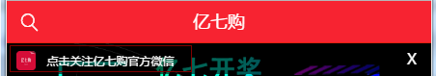，“点击关注亿七购官方微信”进入二维码页面，长按二维码无法进行识别。（要求：长按二维码能够识别二维码并实现用户选择性关注）
2. 购物车无法长期保存商品。说明：当进入微信端商城时，任意选择商品加入购物车，退出微信端商城再进入微信端商城，购物车商品为空。
3. 首页“最热”分类(保留20个商品)
4. 图片压缩bug

说明：进入微信端商城首页，点击底部“所有商品”——>上方点击“分类”选择“精品女性”——>选择下面商品，进入图文详情页，图片会有压缩。

